甘肃省和政疗养院
2023年单位预算公开情况说明

目 录

第一部分 单位基本概况
一、单位职责
二、机构设置
第二部分 2023年单位预算情况说明
三、收支总体情况
四、一般公共预算情况
五、“三公”经费、培训费、会议费等财政拨款情况
六、机关运行经费财政拨款情况
七、政府采购安排情况
八、国有资产占用情况
九、其他重要事项情况说明
十、预算绩效管理情况
十一、名词解释
第三部分 2023年单位预算公开表
一、单位收支总体情况表
二、单位收入总体情况表
三、单位支出总体情况表
四、财政拨款收支总体情况表
五、财政拨款支出表
六、一般公共预算支出情况表
七、一般公共预算基本支出情况表
八、一般公共预算“三公”经费、会议费、培训费支出情况表
九、一般公共预算机关运行经费
十、政府性基金预算支出情况表
十一、部门管理转移支付表
十二、项目支出绩效目标表

前言
按照《中华人民共和国预算法》《中华人民共和国预算法实施条例》《地方预决算公开操作规程》和《中共甘肃省委办公厅 甘肃省人民政府办公厅关于进一步推进预算公开工作的实施方案》《甘肃省财政厅关于转发＜财政部关于推进部门所属单位预算公开的指导意见＞的通知》，现将2023年单位预算公开如下：
一、单位职责
甘肃省和政疗养院是省卫健委直属的正县级全额事业单位，承担着我省10个市（州）43个县（区）的麻风病人的收治、判愈、监测、畸残康复和院内麻风休养员日常生活管理服务工作。以和政县城镇职工和城乡居民医保为依托，利用自身医疗资源向当地群众提供门诊和住院服务。
二、机构设置
（一）机关内设机构。
单位内设党总支办公室、行政办公室、总务科、医务科、麻风病防治科、护理部6个职能科室。
（二）参照公务员法管理单位。
无
（三）直属事业单位。
无
三、单位收支总体情况
按照预算管理有关规定，2023年单位收支包括机关预算和直属单位预算在内的汇总情况。
（一）收入预算。
2023年收入预算408.09万元（详见单位预算公开表1,2），比2022年预算减少39.71万元，下降8.9%，下降的主要原因是上年结转资金减少，包括：一般公共预算收入113.53万元，政府性基金预算收入0.00万元，上年结转收入35.50万元，其他收入259.06万元。
图1、收入预算构成
一般公共预算收入 政府性基金预算收入 当年其他收入 上年结转收入
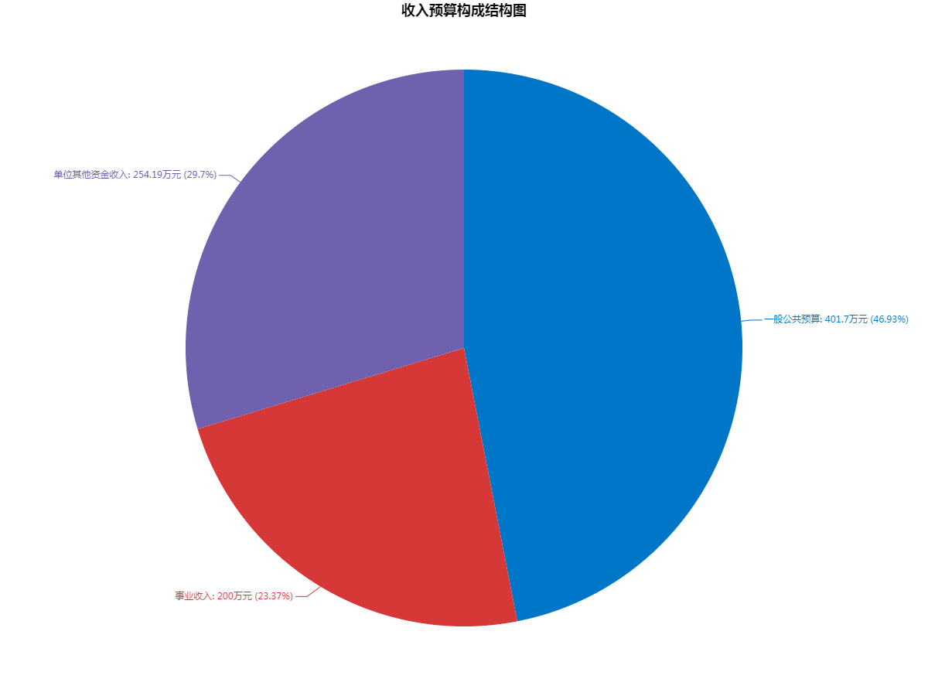
（二）支出预算。
2023年支出预算408.09万元（详见单位预算公开表3）。其中，当年财政拨款113.53万元,比2022年预算增加31.40万元，增长38.2%，增长的主要原因是今年卫生业务费项目也纳入了预算，当年财政拨款（详见单位预算公开表4）主要是：
1.社会保障和就业支出2.20万元；
2.卫生健康支出111.33万元。
图2、支出预算构成
社会保障和就业支出 卫生健康支出
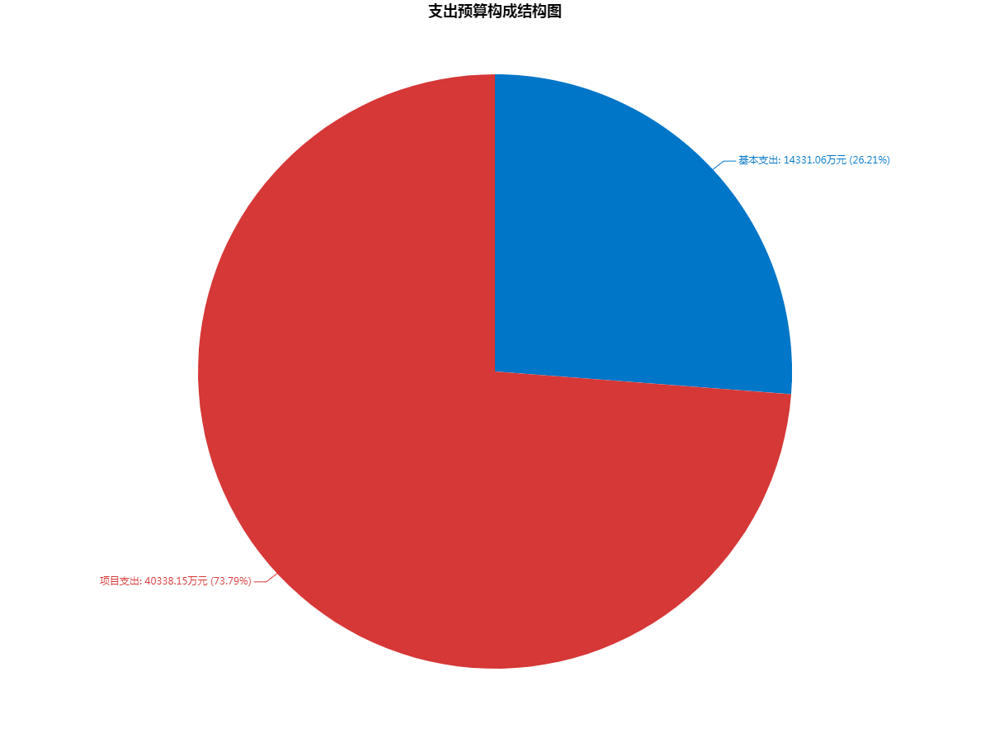
四、一般公共预算情况
2023年一般公共预算支出113.53万元（详见单位预算公开表4,5,6,7），具体安排情况如下：
（一）基本支出。
2023年基本支出43.53万元，比2022年预算增加7.40万元，增长20.5%，增长的主要原因是在职事业医疗保险缴费增加。
（二）项目支出。
2023年一般公共预算财政拨款项目支出预算70.00万元，比2022年预算增加24.00万元，增长52.2%，增长的主要原因是去年卫生业务费没进入预算。
经济社会发展项目1个，主要是重大传染病防控补助资金。
保障运转经费1个，主要是卫生业务费。
其他项目0个。
五、单位“三公”经费、培训费、会议费等财政拨款情况
1.因公出国（境）费用0.00万元，与上年持平。
2.公务接待费0.00万元，与上年持平。
3.公务用车购置及运行维护费0.00万元（其中：公务用车购置0.00万元，公务用车运行维护费0.00万元），与上年持平。
4.培训费0.00万元，与上年持平。
5.会议费0.00万元，与上年持平。
“三公”经费预算0.00万元，与上年持平。
图3、“三公”经费、培训费、会议费支出预算构成
因公出国（境）费用 公务接待费 公务用车运行维护费 公务用车购置
培训费 会议费
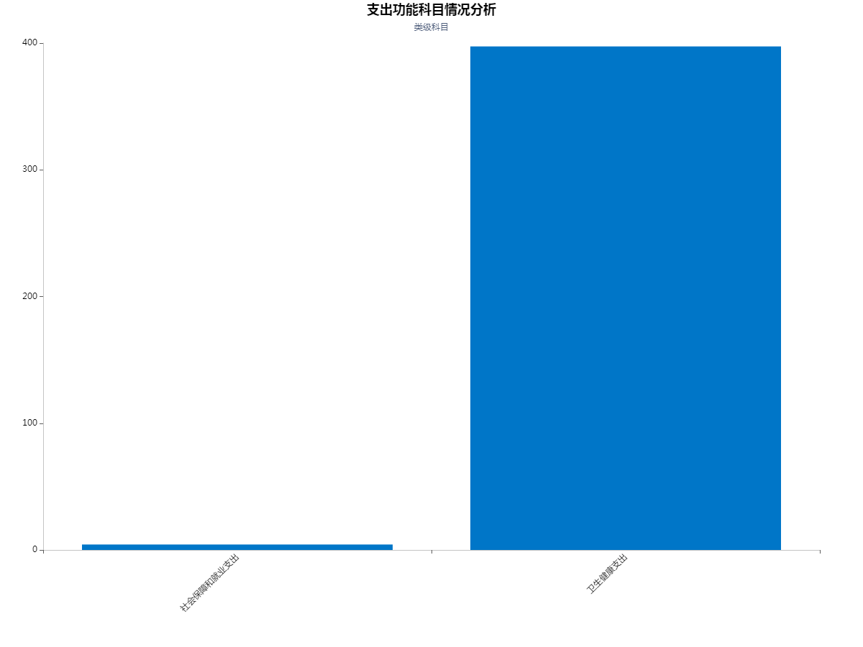
六、机关运行经费财政拨款情况
机关运行经费0.00万元，与上年持平。
七、政府采购安排情况
2023年机关及所属预算单位政府采购预算总额159.06万元，其中：政府采购货物预算159.06万元，政府采购工程预算0.00万元，政府采购服务预算0.00万元。
八、国有资产占用情况
上年末固定资产金额为2342.51万元。其中：办公用房1446平方米，价值163.29万元。预算单位共有公务用车3辆，价值94.61万元。单价20万元以上的设备价值0万元。2023年拟采购固定资产约159.06万元。
九、其他重要事项情况说明
（一）政府性基金预算支出情况。
2023年无使用政府性基金预算拨款安排支出。
（二）非税收入情况。
2023年本单位涉及非税收入，2023年计划征收18.00万元。
（三）重点项目情况。
为圆满完成2023年度中央公共卫生专项资金甘肃省麻风病防治项目分配给我院的工作任务，根据省卫生健康委《关于印发甘肃省2023年中央转移支付基本公共卫生服务补助地方病防治项目和重大传染病防控包虫病防治项目实施方案的通知》（甘卫地病函〔2023〕10号）,省疾病预防控制中心关于下发《2023年甘肃省麻风病防治工作要点》的通知（甘疾控地病发〔2023〕17号）要求，结合我院工作实际制定本实施方案。
1.工作目标
（1）开展麻风病症状监测，宣传及培训人数达36人次。
（2）开展高危人群监测，可疑者筛查达140人，治愈存活者监测达116人。
（3）开展新病例诊断1人次。
（4）对片区新复发病例进行现场追踪核查，核查率达100%。
（5）对片区密切接触者监测、疫点调查和强化病例发现、现症病例的管理进行现场抽查指导。
（6）做好住院休养员的体检、日常诊疗、严重不良反应的医学处置等工作。
（7）做好麻风病网络直报、信息收集处理和网络维护等，资料检查合格率≥90%。
（8）加强麻风病防治队伍和实验室能力建设，提升防控能力。
2.工作内容
（1）院外防治工作。
①症状监测。对我院分管片区内各级各类医疗机构转诊监测对象进行现场追踪随访，及时进行筛查、排除和报告。
②高危人群监测。对榆中县、夏河县、迭部县、和政县、临夏县、广河县、安定区、陇西县、渭源县等县（区）麻风受累者及密切接触者进行随访，进行线索调查，及时发现新发、复发病例，寻找康复手术适应病例，加强无痛性神经炎的发现和治疗工作。对治愈存活者进行康复指导，对密切接触者及周围群众进行健康教育。对基层单位密切接触者检查的准确性进行抽查。
③现症病人监测。一是对高度疑似病人及时进行确诊。二是积极开展宣传教育活动，向全社会普及麻风病可防可治，消除恐惧和歧视麻风病人的现象。积极鼓励疑似病人主动就诊，鼓励群众和义务人员主动报告疑似病例。做的“早发现、早诊断、早治疗”，减轻畸残的发生。三是按期对现症病人进行随访，及时判愈。
④畸残康复工作。对片区内麻风治愈存活者畸残情况进行筛查，确定畸残康复治疗对象并组织到省级专科医院进行康复手术治疗，提高治愈存活者生活质量。
（2）院内防治工作。
①加强休养员日常诊治工作。医护人员每周两次到休养区查房，开展日常诊疗和健康教育。每月组织医疗、行政人员开展一次休养区大查房，全面了解休养院健康状况和生活状况，做好休养员健康管理。
②做好住院休养员严重不良反应的医学处置。对麻风神经痛、麻风病溃疡及麻风眼病等严重不良反应进行规范医学处置，做到早发现、早治疗，预防畸残的发生或加重。
③全力做好急危重症休养员的院内救治工作。对于急危重症休养员及时组织转至上级医院进行救治，提高休养员生存质量。
④完成住院休养员年度健康体检工作。对住院休养员全部进行健康体检并建立档案，掌握休养员健康状况。
⑤畸残康复工作。对需要手术康复的休养员及时进行康复手术治疗，减少畸残，提高生活质量。
（3）加强能力建设。
①人员培训。一是通过组织集体培训学习、现场教学及参加省级、国家级培训等方式，进一步提高医务工作人员麻风防治业务能力和工作水平，逐步培养业务技术骨干，建立人才队伍。二是进一步加强基层医疗人员麻风病防治知识培训，提高基层医疗机构麻风病防治水平，使其切实发挥麻风病监测的哨点作用。
②实验室建设。一是加强实验室建设。争取配备生物安全柜、染片机、电子显微镜等设备，提高检验检查水平。二是加强实验室人员培训，通过带教、进修等方式开展检验人员培训，提高检验水平，保障麻风病防治工作顺利开展。三是选派检验室工作人员赴上级医院进修学习。
（4）加强质量控制。
加强麻风病症状监测及报告的质量控制，按季度对LEPMIS系统数据进行信息核报。在原有住院休养员健康档案的基础上，查漏补缺，继续完善休养员健康信息。完善麻风疑似病例、发现确诊现症病例的基本信息和查菌登记记录。及时完成全国麻风信息系统的信息更新录入工作，收集整理麻防各类资料并按时上报。
3.时间安排
（1）2023年2月制定工作方案。
（2）2023年3月-7月完成住院休养员体检工作。
（3）2023年5月-8月完成高危人员筛查和现症病例监测，基层医生培训等工作。
（4）2023年1月-12月完成休养员日常诊治、畸残康复、疫情防控等工作。
（5）2023年12月底前完成项目资料汇总分析和总结报告工作。
（四）部门管理转移支付情况。
2023年预算无部门管理转移支付，相关表格为空表。
十、预算绩效管理情况
（一）2022年预算绩效管理工作情况。2022年所有使用财政资金安排各类支出开展绩效自评，实现绩效自评“全覆盖”开展预算绩效评价以来，健全项目资金的核算与管理制度，改进资金使用管理方式，逐步形成自我约束、内部规范的良性机制，提高了管理水平和资金使用效益。
（二）2023年单位预算重点项目支出绩效目标情况。2023年部门预算纳入绩效目标管理的二级项目2个，主要是卫生业务费、重大传染病防控补助资金，涉及财政支出70.00万元。其中：涉及一般公共预算项目2个，涉及财政支出70.00万元，政府性基金项目0个，涉及财政支出0.00万元。2023年本单位纳入单位预算整体支出绩效目标管理。
十一、名词解释
1、财政拨款:指由一般公共预算、政府性基金预算、国有资本经营预算安排的财政拨款数。
2、一般公共预算:包括公共财政拨款（补助）资金、专项收入。
3、财政专户管理资金:包括专户管理行政事业性收费（主要是教育收费）、其他非税收入。
4、其他资金:包括事业收入、事业经营收入、其他收入等。
5、基本支出:包括人员经费、公用经费（定额）。其中，人员经费包括工资福利支出、对个人和家庭的补助。
6、项目支出:部门（单位）支出预算的组成部分，是各部门（单位）为完成其特定的行政任务或事业发展目标，在基本支出预算之外编制的年度项目支出计划。
7、“三公”经费:指因公出国（境）费、公务用车购置及运行维护费和公务接待费。其中，因公出国（境）费反映单位公务出国（境）的国际旅费、国外城市间交通费、住宿费、伙食费、培训费、公杂费等支出；公务用车运行维护费反映单位按规定保留的公务用车租用费、燃料费、维修费、过路过桥费、保险费、安全奖励费用等支出；公务接待费反映单位按规定开支的各类公务接待（含外宾接待）支出。
8、机关运行经费:指各部门（单位）的公用经费，包括办公及印刷费、邮电费、差旅费、会议费、福利费、日常维修费、专用材料及一般设备购置费、办公用房水电费、办公用房取暖费、办公用房物业管理费、公务用车运行维护费及其他费用。
9、社会保障和就业支出（类）:反映政府在社会保障与就业方面的支出。
10、社会保障和就业支出（类）行政事业单位养老支出（款）:反映用于行政事业单位养老方面的支出。
11、社会保障和就业支出（类）行政事业单位养老支出（款）事业单位离退休（项）:反映事业单位开支的离退休经费。
12、卫生健康支出（类）:反映政府卫生健康方面的支出
13、卫生健康支出（类）公立医院（款）:反映公立医院方面的支出。
14、卫生健康支出（类）公立医院（款）综合医院（项）:反映卫生、中医部门城市综合性医院、独立门诊、教学医院、疗养院和县医院的支出。
15、卫生健康支出（类）公共卫生（款）:反映公共卫生支出。
16、卫生健康支出（类）公共卫生（款）基本公共卫生服务（项）:反映基本公共卫生服务支出。
17、卫生健康支出（类）公共卫生（款）重大公共卫生服务（项）:反映重大疾病预防控制等重大公共卫生服务项目支出。
18、卫生健康支出（类）中医药（款）:反映中医药方面的支出。
19、卫生健康支出（类）中医药（款）中医（民族医）药专项（项）:反映中医（民族医）药方面的专项支出。
20、卫生健康支出（类）行政事业单位医疗（款）:反映行政事业单位医疗方面的支出。
21、卫生健康支出（类）行政事业单位医疗（款）事业单位医疗（项）:反映财政部门安排的事业单位基本医疗保险缴费经费，未参加医疗保险的事业单位的公费医疗经费，按国家规定享受离休人员待遇的医疗经费。
22、卫生健康支出（类）其他卫生健康支出（款）:反映除上述项目以外其他用于卫生健康方面的支出。
23、卫生健康支出（类）其他卫生健康支出（款）其他卫生健康支出（项）:反映除上述项目以外其他用于卫生健康方面的支出。
24、工资福利支出（类）:反映单位开支的在职职工和编制外长期聘用人员的各类劳动报酬，以及为上述人员缴纳的各项社会保险费等。
25、工资福利支出（类）津贴补贴（款）:反映按规定发放的津贴、补贴，包括机关工作人员工作性津贴、生活性补贴、地区附加津贴、岗位津贴，机关事业单位艰苦边远地区津贴，事业单位工作人员特殊岗位津贴补贴，机关事业单位提租补贴、购房补贴、采暖补贴、物业服务补贴等。
26、工资福利支出（类）绩效工资（款）:反映事业单位工作人员的绩效工资。
27、工资福利支出（类）职工基本医疗保险缴费（款）:反映单位为职工缴纳的基本医疗保险（含生育保险）费。
28、商品和服务支出（类）:反映单位购买商品和服务的支出（不包括用于购置固定资产、战略性和应急性物资储备等资本性支出。）
29、商品和服务支出（类）办公费（款）:反映单位购日常办公用品、书报杂志等支出。
30、商品和服务支出（类）维修（护）费（款）:反映单位日常开支的固定资产（不包括车船等交通工具）修理和维护费用，网络信息系统运行与维护费用，以及按规定提取的修购基金。
31、商品和服务支出（类）培训费（款）:反映除因公出国（境）培训费以外的，在培训期间发生的师资费、住宿费、伙食费、培训场地费、培训资料费、交通费等各类培训费用。
32、商品和服务支出（类）公务接待费（款）:反映单位按规定开支的各类公务接待（含外宾接待）费用。
33、商品和服务支出（类）专用材料费（款）:反映单位购买日常专用材料的支出。具体包括药品及医疗耗材，农用材料，兽医用品，实验室用品，专用服装，消耗性体育用品，专用工具和仪器，艺术部门专用材料和用品，广播电视台发射台发射机的电力、材料等方面的支出。
34、商品和服务支出（类）劳务费（款）:反映支付给外单位和个人的劳务费用，如临时聘用人员、钟点工工资，稿费、翻译费，评审费等。
35、商品和服务支出（类）委托业务费（款）:反映因委托外单位办理业务而支付的委托业务费。
36、商品和服务支出（类）公务用车运行维护费（款）:反映单位按规定保留的公务用车的燃料费、维修费、过桥过路费、保险费、安全奖励费用等支出。
37、商品和服务支出（类）其他商品和服务支出（款）:反映上述科目未包括的日常公用支出。如诉讼费、国内组织的会员费、来访费、广告宣传费及离退休人员特需费、离退休人员公用经费等。
38、对个人和家庭的补助（类）:反映政府用于对个人和家庭的补助支出。
39、对个人和家庭的补助（类）退休费（款）:反映机关事业单位和军队移交政府安置的退休人员的退休费以及提租补贴、购房补贴、采暖补贴、物业服务补贴等补贴。
40、对个人和家庭的补助（类）生活补助（款）:反映按规定开支的优抚对象定期定量生活补助费，退役军人生活补助费，机关事业单位职工和遗属生活补助，长期赡养人员补助费，由于国家实行退耕还林禁牧舍饲政策补偿给农牧民的现金、粮食支出，对农村党员、复员军人以及村干部的补助支出，罪犯、戒毒人员的伙食费、被服费、医疗卫生费等。
41、对个人和家庭的补助（类）医疗费补助（款）:反映机关事业单位和军队移交政府安置的离退休人员的医疗费，学生医疗费，优抚对象医疗补助，按国家规定资助居民参加城乡居民医疗保险的支出，对城乡贫困家庭的医疗救助支出。
42、资本性支出（类）:反映各单位安排的资本性支出。切块由发展改革部门安排的基本建设支出不在此科目反映。
43、资本性支出（类）办公设备购置（款）:反映用于购置并按财务会计制度规定纳入固定资产核算范围的办公家具和办公设备的支出,以及按规定提取的修购基金。
44、资本性支出（类）专用设备购置（款）:反映用于购置具有专门用途、并按财务会计制度规定纳入固定资产核算范围的各类专用设备的支出。如通信设备、发电设备、交通监控设备、卫星转发器、气象设备、进出口监管设备等,以及按规定提取的修购基金。
45、资本性支出（类）大型修缮（款）:反映按财务会计制度规定允许资本化的各类设备、建筑物、公共基础设施等大型修缮的支出。

甘肃省和政疗养院
2023年02月21日

附件：1.甘肃省和政疗养院2023年单位预算公开表
2.甘肃省和政疗养院2023年单位整体支出绩效目标及预算项目绩效目标表
附件1
表一、单位收支总体情况表
单位：万元
收 入 |  | 支 出
项目 | 预算数 | 项目 | 预算数
一、一般公共预算财政拨款收入 | 113.53 | 一、一般公共服务支出
二、政府性基金预算财政拨款收入 |  | 二、外交支出
三、国有资本经营预算收入 |  | 三、国防支出
四、教育专户核算 |  | 四、公共安全支出
五、事业收入 | 100.00 | 五、教育支出
六、上级补助收入 | 159.06 | 六、科学技术支出
七、附属单位上缴收入 |  | 七、文化旅游体育与传媒支出
八、经营收入 |  | 八、社会保障和就业支出 | 2.20
九、其他收入 |  | 九、社会保险基金支出
 |  | 十、卫生健康支出 | 405.89
 |  | 十一、节能环保支出
 |  | 十二、城乡社区支出
 |  | 十三、农林水支出
 |  | 十四、交通运输支出
 |  | 十五、资源勘探信息等支出
 |  | 十六、商业服务业等支出
 |  | 十七、金融支出
 |  | 十八、援助其他地区支出
 |  | 十九、自然资源海洋气象等支出
 |  | 二十、住房保障支出
 |  | 二十一、粮油物资事务
 |  | 二十二、国有资本经营预算支出
 |  | 二十三、灾害防治及应急管理支出
 |  | 二十四、预备费
 |  | 二十五、其他支出
 |  | 二十六、转移性支出
 |  | 二十七、债务还本支出
 |  | 二十八、债务付息支出
 |  | 二十九、债务发行费用支出
 |  | 三十、抗疫特别国债还本支出
本年收入合计 | 372.59 | 本年支出合计 | 408.09
十、上年结转 | 35.50 | 二十九、结转下年
十一、上年结余
收入总计 | 408.09 | 支出总计 | 408.09

表二、单位收入总体情况表
单位：万元
项目 | 预算数
** | 1
一、一般公共预算财政拨款收入 | 113.53
经费拨款 | 100.03
国有资源（资产）有偿使用收入 | 13.50
事业单位国有资产出租、出借收入 | 13.50
五、事业收入 | 100.00
六、上级补助收入 | 159.06
本年收入合计 | 372.59
十、上年结转 | 35.50
财政性资金结转 | 35.50
一般公共预算收入结转 | 35.50
政府性基金预算收入结转
国有资本经营收入结转
非财政性资金结转
教育专户结转
十一、上年结余
财政性资金结余
一般公共预算收入结余
政府性基金预算收入结余
国有资本经营收入结余
非财政性资金结余
收入合计 | 408.09

表三、单位支出总体情况表
单位：万元
功能分类科目 | 支出合计 | 基本支出 | 项目支出 | 上年结转
** | 1 | 2 | 3 | 4
总计 | 408.09 | 302.59 | 70.00 | 35.50
[208]社会保障和就业支出 | 2.20 | 2.20
[20805]行政事业单位养老支出 | 2.20 | 2.20
[2080502]事业单位离退休 | 2.20 | 2.20
[210]卫生健康支出 | 405.89 | 300.39 | 70.00 | 35.50
[21002]公立医院 | 285.52 | 285.52
[2100201]综合医院 | 285.52 | 285.52
[21004]公共卫生 | 30.00 |  | 30.00
[2100409]重大公共卫生服务 | 30.00 |  | 30.00
[21006]中医药 | 9.60 |  |  | 9.60
[2100601]中医（民族医）药专项 | 9.60 |  |  | 9.60
[21011]行政事业单位医疗 | 14.87 | 14.87
[2101102]事业单位医疗 | 14.87 | 14.87
[21099]其他卫生健康支出 | 65.90 |  | 40.00 | 25.90
[2109999]其他卫生健康支出 | 65.90 |  | 40.00 | 25.90

表四、财政拨款收支总体情况表
单位：万元
收 入 |  | 支 出
项目 | 预算数 | 项目 | 合计
一、本年收入 | 113.53 | 一、本年支出 | 113.53
（一）一般公共预算财政拨款 | 113.53 | （一）一般公共服务支出
（二）政府性基金预算财政拨款 |  | （二）外交支出
（三）国有资本经营预算财政拨款 |  | （三）国防支出
 |  | （四）公共安全支出
 |  | （五）教育支出
 |  | （六）科学技术支出
 |  | （七）文化体育与传媒支出
 |  | （八）社会保障和就业支出 | 2.20
 |  | （九）社会保险基金支出
 |  | （十）卫生健康支出 | 111.33
 |  | （十一）节能环保支出
 |  | （十二）城乡社区支出
 |  | （十三）农林水支出
 |  | （十四）交通运输支出
 |  | （十五）资源勘探信息等支出
 |  | （十六）商业服务业等支出
 |  | （十七）金融支出
 |  | （十八）援助其他地区支出
 |  | （十九）自然资源海洋气象等支出
 |  | （二十）住房保障支出
 |  | （二十一）粮油物资事务
 |  | （二十二）国有资本经营预算支出
 |  | （二十三）灾害防治及应急管理支出
 |  | （二十四）预备费
 |  | （二十五）其他支出
 |  | （二十六）债务还本支出
 |  | （二十七）债务付息支出
 |  | （二十八）债务发行费用支出
 |  | （二十九）抗疫特别国债还本支出
收 入 总 计 | 113.53 | 支 出 总 计 | 113.53

表五、财政拨款支出表
单位：万元
单位名称 | 总计 | 一般公共预算支出 |  |  | 政府性基金预算支出 |  |  | 国有资本经营预算支出
 |  | 合计 | 基本支出 | 项目支出 | 合计 | 基本支出 | 项目支出 | 合计 | 基本支出 | 项目支出
** | 1 | 2 | 3 | 4 | 5 | 6 | 7 | 8 | 9 | 10
[320029]甘肃省和政疗养院 | 113.53 | 113.53 | 43.53 | 70.00

表六、一般公共预算支出情况表
单位：万元
功能分类科目 |  | 一般公共预算支出
科目编码 | 科目名称 | 合计 | 基本支出 | 项目支出
** | ** | 1 | 2 | 3
 | 总计 | 113.53 | 43.53 | 70.00
208 | 社会保障和就业支出 | 2.20 | 2.20
20805 | 行政事业单位养老支出 | 2.20 | 2.20
2080502 | 事业单位离退休 | 2.20 | 2.20
210 | 卫生健康支出 | 111.33 | 41.33 | 70.00
21002 | 公立医院 | 34.46 | 34.46
2100201 | 综合医院 | 34.46 | 34.46
21004 | 公共卫生 | 30.00 |  | 30.00
2100409 | 重大公共卫生服务 | 30.00 |  | 30.00
21011 | 行政事业单位医疗 | 6.87 | 6.87
2101102 | 事业单位医疗 | 6.87 | 6.87
21099 | 其他卫生健康支出 | 40.00 |  | 40.00
2109999 | 其他卫生健康支出 | 40.00 |  | 40.00

表七、一般公共预算基本支出情况表
单位：万元
经济分类科目 |  | 一般公共预算基本支出
科目编码 | 科目名称 | 合计 | 人员经费 | 公用经费
** | ** | 1 | 2 | 3
 | 总计 | 43.53 | 42.43 | 1.10
301 | 工资福利支出 | 32.32 | 32.32
30102 | 津贴补贴 | 18.82 | 18.82
30110 | 职工基本医疗保险缴费 | 13.50 | 13.50
302 | 商品和服务支出 | 1.10 |  | 1.10
30299 | 其他商品和服务支出 | 1.10 |  | 1.10
303 | 对个人和家庭的补助 | 10.11 | 10.11
30302 | 退休费 | 2.20 | 2.20
30305 | 生活补助 | 1.04 | 1.04
30307 | 医疗费补助 | 6.87 | 6.87

表八、一般公共预算“三公”经费、会议费、培训费支出情况表
单位：万元
单位名称 | “三公”经费 |  |  |  |  | 会议费 | 培训费
 | 合计 | 因公出国（境）费用 | 公务接待费 | 公务用车购置和运行费
 |  |  |  | 公务用车购置费 | 公务用车运行费
** | 1 | 2 | 3 | 4 | 5 | 6 | 7
未安排预算，一般公共预算“三公”经费、会议费、培训费支出情况表为空表。
表九、一般公共预算机关运行经费
单位：万元
序号 | 项目 | 合计 | 基本支出 | 项目支出
** | ** | 1 | 2 | 3
 | 总计
1 | [30201]办公费
2 | [30202]印刷费
3 | [30205]水费
4 | [30206]电费
5 | [30207]邮电费
6 | [30208]取暖费
7 | [30209]物业管理费
8 | [30211]差旅费
9 | [30213]维修（护）费
10 | [30215]会议费
11 | [30218]专用材料费
12 | [30229]福利费
13 | [30231]公务用车运行维护费
14 | [30299]其他商品和服务支出
15 | [31002]办公设备购置
未安排预算，一般公共预算机关运行经费情况表为空表。
表十、政府性基金预算支出情况表
单位：万元
项目 | 预算数
** | 1
未安排预算，政府性基金预算支出情况表为空表。
表十一、部门管理转移支付表
单位：万元
单位名称 | 合计 | 一般公共预算项目支出 | 政府性基金预算项目支出 | 国有资本经营预算项目支出
** | 1 | 2 | 3 | 4
未安排预算，部门管理转移支付表为空表。
附件2
单位整体支出绩效目标表

单位名称 | 甘肃省和政疗养院
联系人 | 马梅花 |  |  |  | 联系电话 |  |  |  | 0930-5580992
单位职能 | 依据 |  | 甘编｛1987｝03号
 | 职能概述 |  | 1.承担省内麻风人的治疗、预防及疫情。2.对关医疗单位进行业务指导。3.开展皮肤病的防治。
 | 近三年单位职能是否出现过重大变化 |  | 无
 | 变化内容 |  | 无
单位基本信息 | 直属单位包括 |  | 无
 | 内设职能部门 |  | 党办、行政办公室、总务科、医务科、麻防科、护理部。
 | 编制人员数 |  | 实有在职人数 |  |  |  | 行政编制人数 |  |  |  | 事业编制人数 |  |  |  | 编外人数
 | 1 |  | 29 |  |  |  |  |  |  |  | 29
单位基本制度建设情况 | 财务管理 预算管理 财政专项资金管理 重点工作管理 资产管理 人力资源管理 政府采购管理 合同管理 工程建设管理 档案管理
上年预算情况（万元） | 预算批复数 | 预算调整数 |  |  |  | 实际支出数 |  |  |  | 执行率 |  |  |  | 年末结转结余
 | 447.80 | 870.34 |  |  |  | 815.53 |  |  |  | 93.70 |  |  |  | 0.00
当年预算构成（万元） | 单位收入预算 |  |  |  |  |  |  | 单位支出预算
 | 上级财政拨款 |  |  |  |  |  |  | 人员经费 |  |  |  |  | 42.43
 | 本级财政安排 |  |  | 149.03 |  |  |  | 公用经费 |  |  |  |  | 260.16
 | 其他资金 |  |  | 259.06 |  |  |  | 项目经费 |  |  |  |  | 105.50
 | 收入预算合计 |  |  | 408.09 |  |  |  | 支出预算合计 |  |  |  |  | 408.09
其他需要说明的问题
一级指标 | 二级指标 |  | 三级指标 |  |  |  |  |  |  |  |  | 指标值
部门管理 | 资金投入 |  | 基本支出预算执行率 |  |  |  |  |  |  |  |  | =100
 |  |  | 项目支出预算执行率 |  |  |  |  |  |  |  |  | =100
 |  |  | “三公经费”控制率 |  |  |  |  |  |  |  |  | =95
 |  |  | 结转结余变动率 |  |  |  |  |  |  |  |  | =100
 | 财务管理 |  | 财务管理制度健全性 |  |  |  |  |  |  |  |  | 健全
 |  |  | 资金使用规范性 |  |  |  |  |  |  |  |  | 规范
 | 采购管理 |  | 政府采购规范性 |  |  |  |  |  |  |  |  | 规范
 | 资产管理 |  | 资产管理规范性 |  |  |  |  |  |  |  |  | 规范
 | 人员管理 |  | 在职人员控制率 |  |  |  |  |  |  |  |  | =100
 | 重点工作管理 |  | 重点工作管理制度健全性 |  |  |  |  |  |  |  |  | 健全
履职效果 | 部门履职目标 |  | 经费支出控制范围内 |  |  |  |  |  |  |  |  | =100
 | 部门效果目标 |  | 为麻风病人生活医疗做好保障 |  |  |  |  |  |  |  |  | ＞=95
 | 服务对象满意度 |  | 麻风人满意度 |  |  |  |  |  |  |  |  | ＞=95
 | 社会影响 |  | 单位获奖情况 |  |  |  |  |  |  |  |  | 无
 |  |  | 单位违法违纪情况 |  |  |  |  |  |  |  |  | 无
能力建设 | 长效管理 |  | 长效管理 |  |  |  |  |  |  |  |  | ＞=90
 |  |  | 长效管理 |  |  |  |  |  |  |  |  | ＞=90
 | 人力资源建设 |  | 人力资源建设 |  |  |  |  |  |  |  |  | =100
 |  |  | 人力资源建设 |  |  |  |  |  |  |  |  | =100
 | 档案管理 |  | 档案管理 |  |  |  |  |  |  |  |  | =100
 |  |  | 档案管理 |  |  |  |  |  |  |  |  | =100

项目支出绩效目标表

预算单位 | 甘肃省和政疗养院 |  |  |  | 项目名称 |  | 麻风防治经费
一级项目名称 | 卫生业务费 |  |  |  | 二级项目名称 |  | 麻风防治经费
项目类型 | 延续性项目 |  |  |  | 资金用途 |  | 业务类
资金性质 | 一般公共预算 |  |  |  | 项目分类 |  | 保障运转类
项目资金(万元) | 年度资金总额 | 40.00 |  | 其中：中央补助安排 |  | 0.00 |  | 省级财政安排 |  | 40.00
年度绩效目标 | 1、开展麻风病疫情监测,加强对医务人员和群众的培训宣传,力争病例的早期发现、规范治疗,避免或减轻畸残,控制传播,消除麻风危害。2加强院内日常开支的管理,保障单位工作正常运转。3、规范使用项目经费,按期完成各项指标。
一级指标 | 二级指标 |  | 三级指标 |  |  |  |  |  | 指标目标值
产出指标 | 数量指标 |  | 院内麻风治愈者随访完成率 |  |  |  |  |  | ＞=95%
 |  |  | 宣传及培训人数 |  |  |  |  |  | ＞=90%
 | 质量指标 |  | 麻风病人治愈存活者监测覆盖率 |  |  |  |  |  | ＞=90%
 |  |  | 资料检查合格率 |  |  |  |  |  | ＞=95%
 | 时效指标 |  | 麻风病患者随访及时性 |  |  |  |  |  | =100%
 |  |  | 麻风病密切接触者年检及时性 |  |  |  |  |  | =100%
成本指标 | 经济成本指标 |  | 经费控制在全年预算范围内 |  |  |  |  |  | =100%
 | 社会成本指标 |  | 资金的利用率 |  |  |  |  |  | =100%
 | 生态环境成本指标 |  | 提高院内麻风休养员医疗医疗保障能力 |  |  |  |  |  | ＞=95%
效益指标 | 经济效益指标 |  | 业务经费的控制率 |  |  |  |  |  | =100%
 | 社会效益指标 |  | 健全麻风病患者规范管理体系 |  |  |  |  |  | ＞=95%
 | 生态效益指标 |  | 改善麻风病人的生环境 |  |  |  |  |  | ＞=90%
满意度指标 | 服务对象满意度指标 |  | 麻风病人满意度 |  |  |  |  |  | ＞=90%
 |  |  | 职工满意度 |  |  |  |  |  | ＞=90%

项目支出绩效目标表

预算单位 | 甘肃省和政疗养院 |  |  |  | 项目名称 |  | 重大传染病防控补助资金
一级项目名称 | 基本公共卫生服务项目 |  |  |  | 二级项目名称 |  | 重大传染病防控补助资金
项目类型 | 延续性项目 |  |  |  | 资金用途 |  | 业务类
资金性质 | 一般公共预算 |  |  |  | 项目分类 |  | 经济社会发展类
项目资金(万元) | 年度资金总额 | 30.00 |  | 其中：中央补助安排 |  | 30.00 |  | 省级财政安排 |  | 0.00
年度绩效目标 | 进一步提高服务质量,改善麻风住院休养员和院外治愈存活者生活条件和生活质量；开展麻风病症状监测和院外随访，有效提升麻风病防治工作效率，降低发病率；提高麻风防治片区麻风病诊断能力；保障单位正常运转。
一级指标 | 二级指标 |  | 三级指标 |  |  |  |  |  | 指标目标值
产出指标 | 数量指标 |  | 院内麻风治愈者随访完成率 |  |  |  |  |  | ＞=95%
 |  |  | 麻风可疑者监测筛查率 |  |  |  |  |  | ＞=95%
 | 质量指标 |  | 麻风病人治愈存活者监测覆盖率 |  |  |  |  |  | ＞=95%
 |  |  | 资料检查合格率 |  |  |  |  |  | ＞=95%
 | 时效指标 |  | 麻风病人收治完成及时性 |  |  |  |  |  | =100%
成本指标 | 经济成本指标 |  | 成本控制率 |  |  |  |  |  | =100%
 | 社会成本指标 |  | 资金的利用率 |  |  |  |  |  | =100%
 | 生态环境成本指标 |  | 提高院内麻风休养员医疗医疗保障能力 |  |  |  |  |  | ＞=90%
效益指标 | 经济效益指标 |  | 业务经费的控制率 |  |  |  |  |  | ＞=95%
 | 社会效益指标 |  | 为麻风病人生活医疗做好保障 |  |  |  |  |  | ＞=95%
 | 生态效益指标 |  | 改善麻风病人的生环境 |  |  |  |  |  | ＞=90%
满意度指标 | 服务对象满意度指标 |  | 麻风病人满意度 |  |  |  |  |  | ＞=90%
 |  |  | 医疗人员满意度 |  |  |  |  |  | ＞=90%

